# 消防部门提醒！面对“烤”验，这些物品也要防暑降温

[科普中国](javascript:void(0);) 2023-07-09 07:31 发表于北京

连日来，多地高温持续。面对“烤”验，日常生活中的这些物品也需要降温。高温下的这些安全知识，一起来学习。

**01**

**敲黑板  
家电也要防“中暑”**

气温“居高不下”，家中和经营场所的用电量急剧增加，空调、冰箱等电器给我们带来清凉，但稍不注意，它们也可能“中暑”闹脾气，这些小对策，帮你防患于未然。**“超长待机”后 让电器休息一下**高温天气下，因电气设备引发的火灾较多，一些电气设备和线路长时间超负荷运转，极易造成过热或短路故障引发火灾。空调等大功率电气设备，使用时间不宜过长。不论是单位和家庭都需要安全用电，不乱拉乱接电线，不超负荷用电。

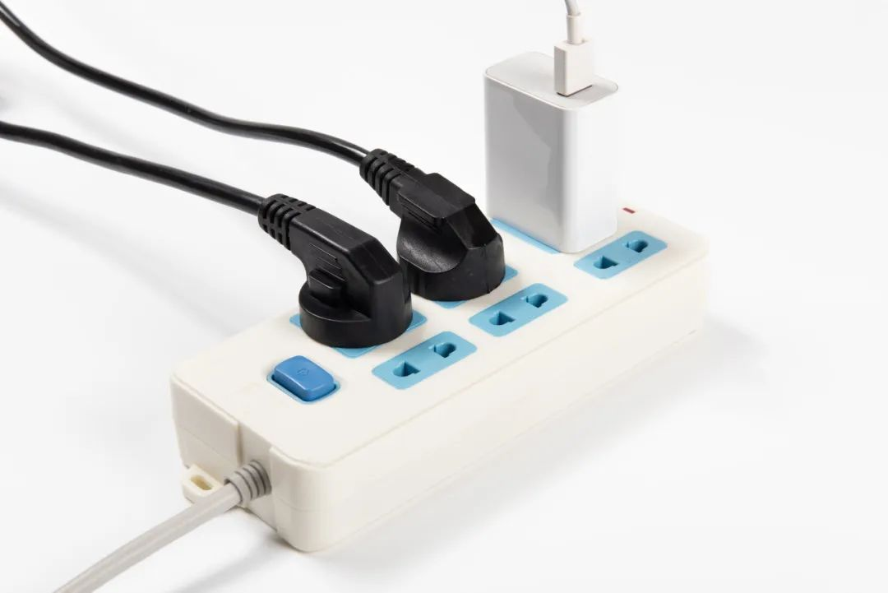

图库版权图片，转载使用可能引发版权纠纷**老旧插座+线路要多加关注**居民家庭和经营场所会存在部分设备和线路年久失修的情况，插座在未使用时，尽量断电，不可长时期使用。如遇老旧插座和电线等，要多加关注并及时更换，以免发生短路，引发火灾。**记得给电器也找个阴凉处**夏天阳光强烈，家用电器应放置在无阳光直射或阴暗的地方，保持良好通风。**切勿湿手触碰带电设备**养成良好的电器使用习惯。湿手时不接触带电设备和电器；灯头、插座、开关等不要沾水。

**02**

**炎炎夏日  
行车有技巧**

持续炎热高温，公路路面上的温度更高，这给行驶的车辆带来了不小的考验。那么在夏季行车时，如何既科学避暑降温，又保障行车安全呢？**注意！这些物品不要放在车内**此前，消防部门在高温下进行了相关模拟实验。在烈日下，轿车车内温度很快升至 60℃。

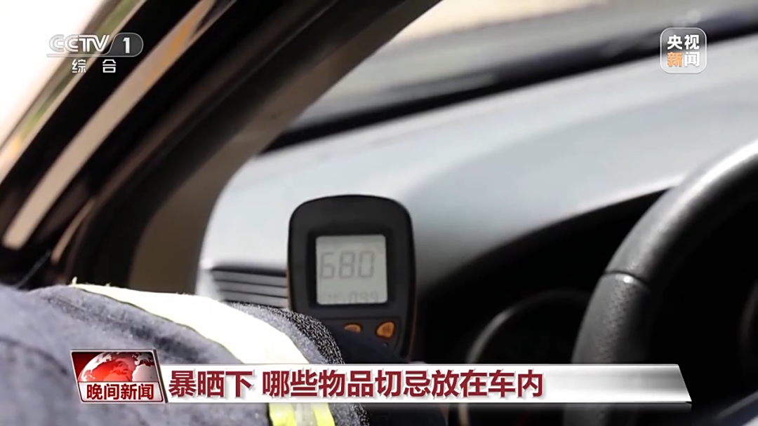

消防员用热成像仪测温暴晒下仪表台的温度，竟超过 80℃。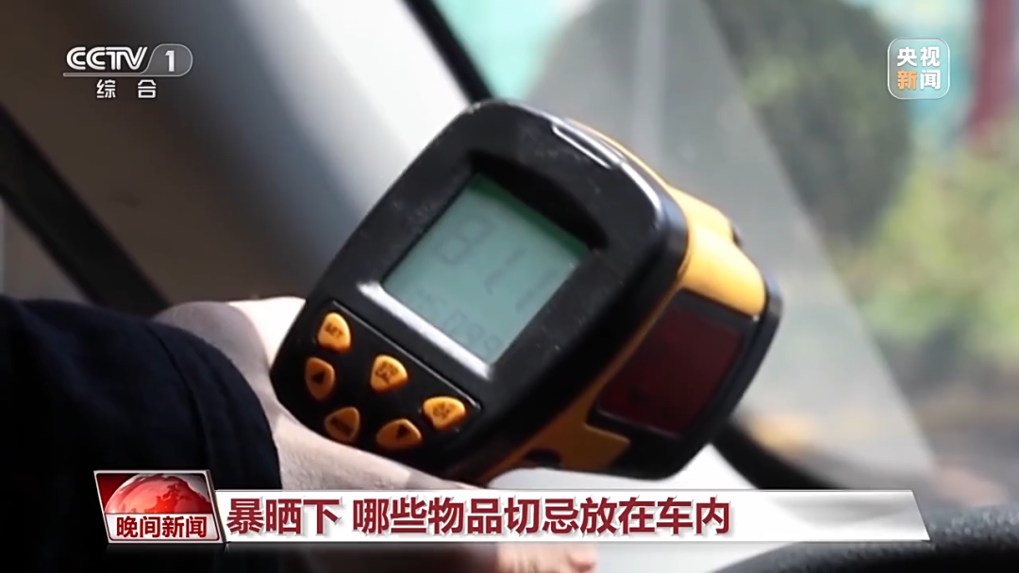

消防部门提醒，夏季车主应尽量减少车辆暴晒时间，不要将以下四类物品放在车内：1.打火机、防晒喷雾、碳酸饮料等罐装带压力物品，受热易发生膨胀。2.花露水、酒精等，挥发产生易燃气体，车内温度过高，达到燃点或者遇明火，易发生轰燃。3.老花镜、放大镜、瓶装水等有凸透镜效果的物品，长时间聚光发热，容易引燃车内可燃物。4.充电宝、手机等电子产品，高温环境下电池易发生鼓包，有爆炸危险。**路面气温升高 车辆轮胎压力难顶**此外，随着路面气温升高，汽车轮胎爆胎等问题也时常发生。驾车时，车主应加强对车辆轮胎情况的关注。应尽量减少紧急刹车，以免加剧胎面磨损。此外，胎压不标准，也会导致轮胎过度磨损，造成爆胎。**高速连续行驶后 勿直接向轮胎洒水降温**夏天在高速公路行驶几小时后应注意停车，让车在合适的阴凉处休息，以便让轮胎降降温。不过，切莫直接往轮胎上洒水降温，会导致轮胎产生裂纹，缩短使用寿命。

**03**

**“夏日必备”不仅有物品  
还有背后的安全使用指南**

夏天，有许多人会选择清凉喷雾，但错误使用这类“防暑神器”会存在很大的安全隐患。有消防员利用透明盒子进行模拟实验，在盒子内喷洒大量清凉喷雾后，将明火丢入，整个盒子立即被烈火包围。



此外，夏日在家中使用杀虫剂、花露水、蚊香等灭蚊驱蚊产品时也要多加注意。1.杀虫剂中，有一些成分属于助燃物质，遇到明火很容易燃烧，且燃烧剧烈。2.目前市面上出售的各种花露水、驱蚊水，其主要成分是乙醇、水等，使用时也要注意远离火源。3.点燃的蚊香，要放置在金属支架上，不可放在木凳、床单等易燃物品旁。蚊香在阴燃时，火点最高温度可达 700~800℃，可将蚊帐、衣服、纸箱等易燃物引燃。炎炎夏日 科学防晒解暑，安全、清凉都要有。来源：央视新闻、应急管理部、清远日报、河南消防等

本文封面和部分图片来自版权图库转载使用可能引发版权纠纷